Подъемники для грузов |  |  |  |  |  |  | ЛИСТ ЗАКАЗА
Номер заявки: |  |  |  |  |  |  | Дата:
Компания: |  |  |  |  |  |  | Контактное лицо:
Адрес: |  |  |  |  |  |  | Email:
Телефон:
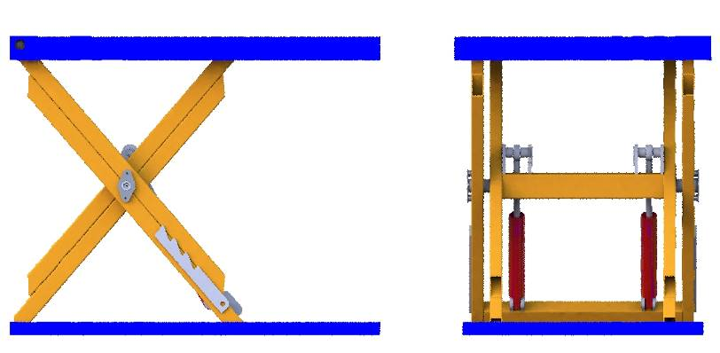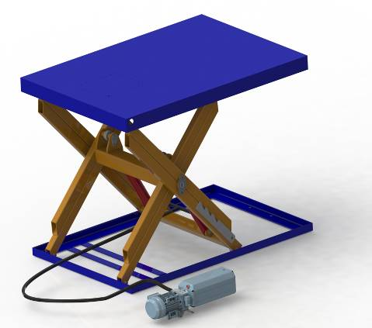

Грузоподъемность
Дополнительные функции
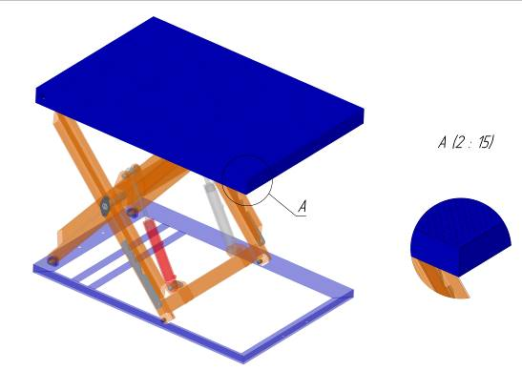 |  |  | 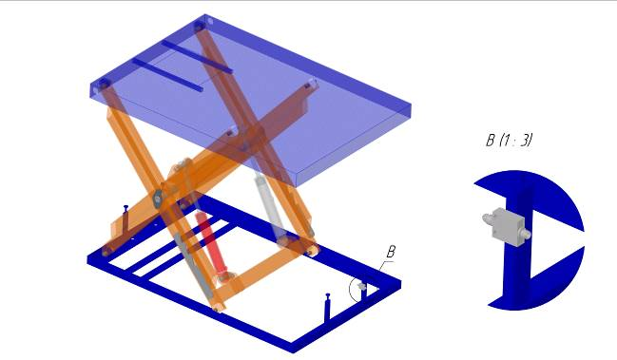
Чечевичное рифление  рабочей поверхности |  |  | Ограничение высоты  подъема-опускания (концевик)
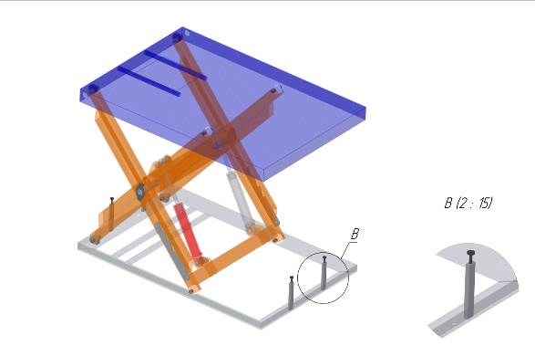 |  |  | 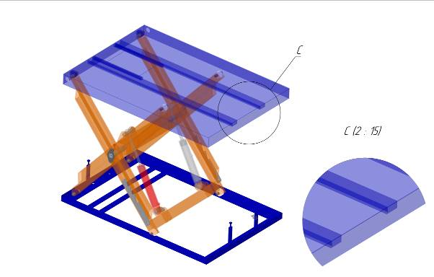
Механические ограничители |  |  | Усиленная платформа

Подъемники для грузов |  | ЛИСТ ЗАКАЗА

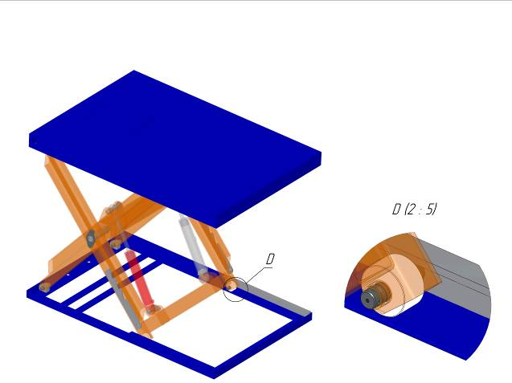 |  |  |  |  | 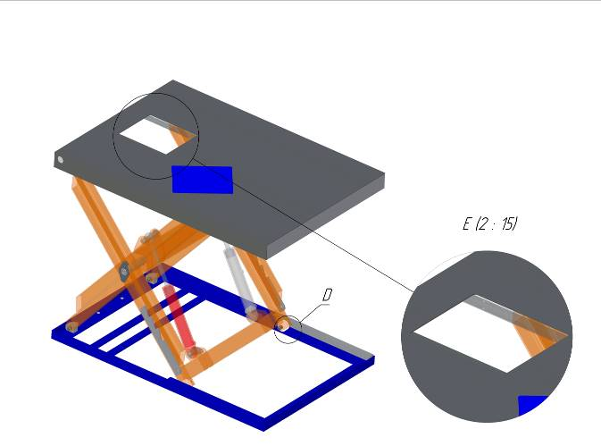
Защита от опрокидывания |  |  |  |  | Инспекционный люк
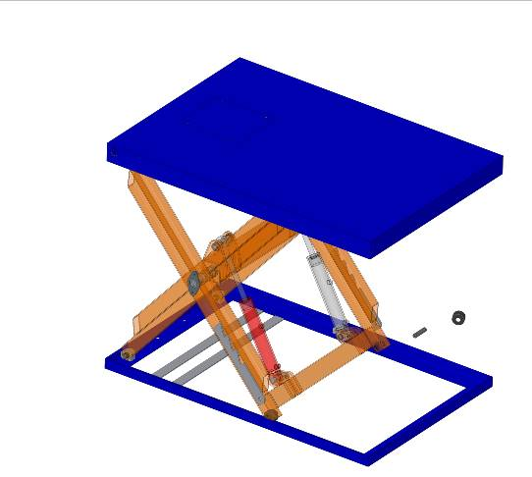 |  |  |  |  | 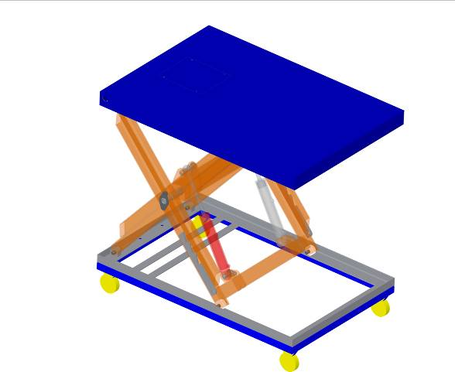
Высокопрочное исполнение |  |  |  |  | Колесная тележка
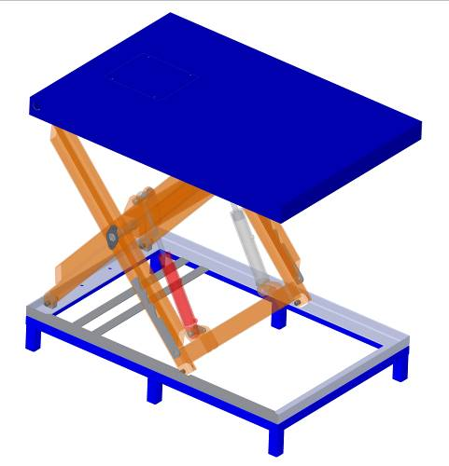 |  |  |  |  | 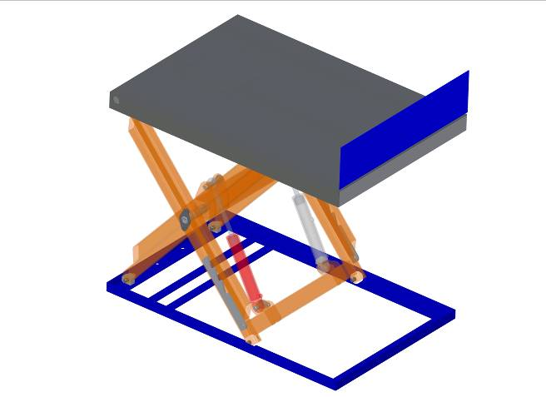
База для перемещения стола погрузчиком |  |  |  |  | Механический козырек  (аппарель)

Подъемники для грузов |  | ЛИСТ ЗАКАЗА

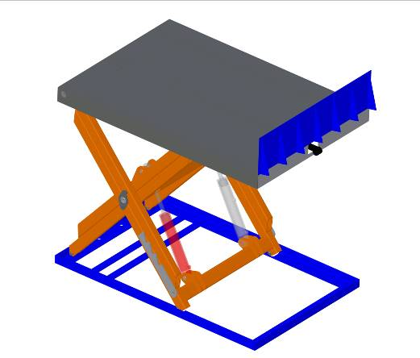 |  |  |  | 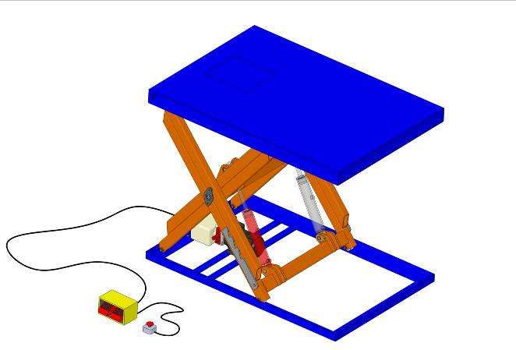
Гидравлический козырек |  |  |  | Ножной пульт управления
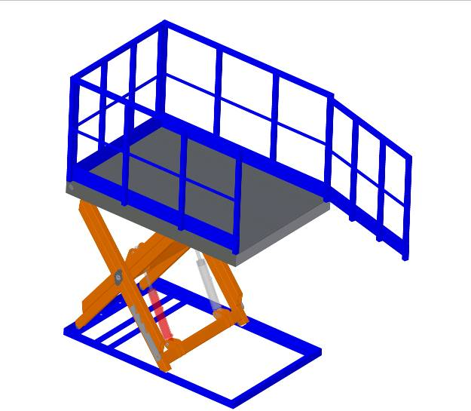 |  |  |  | 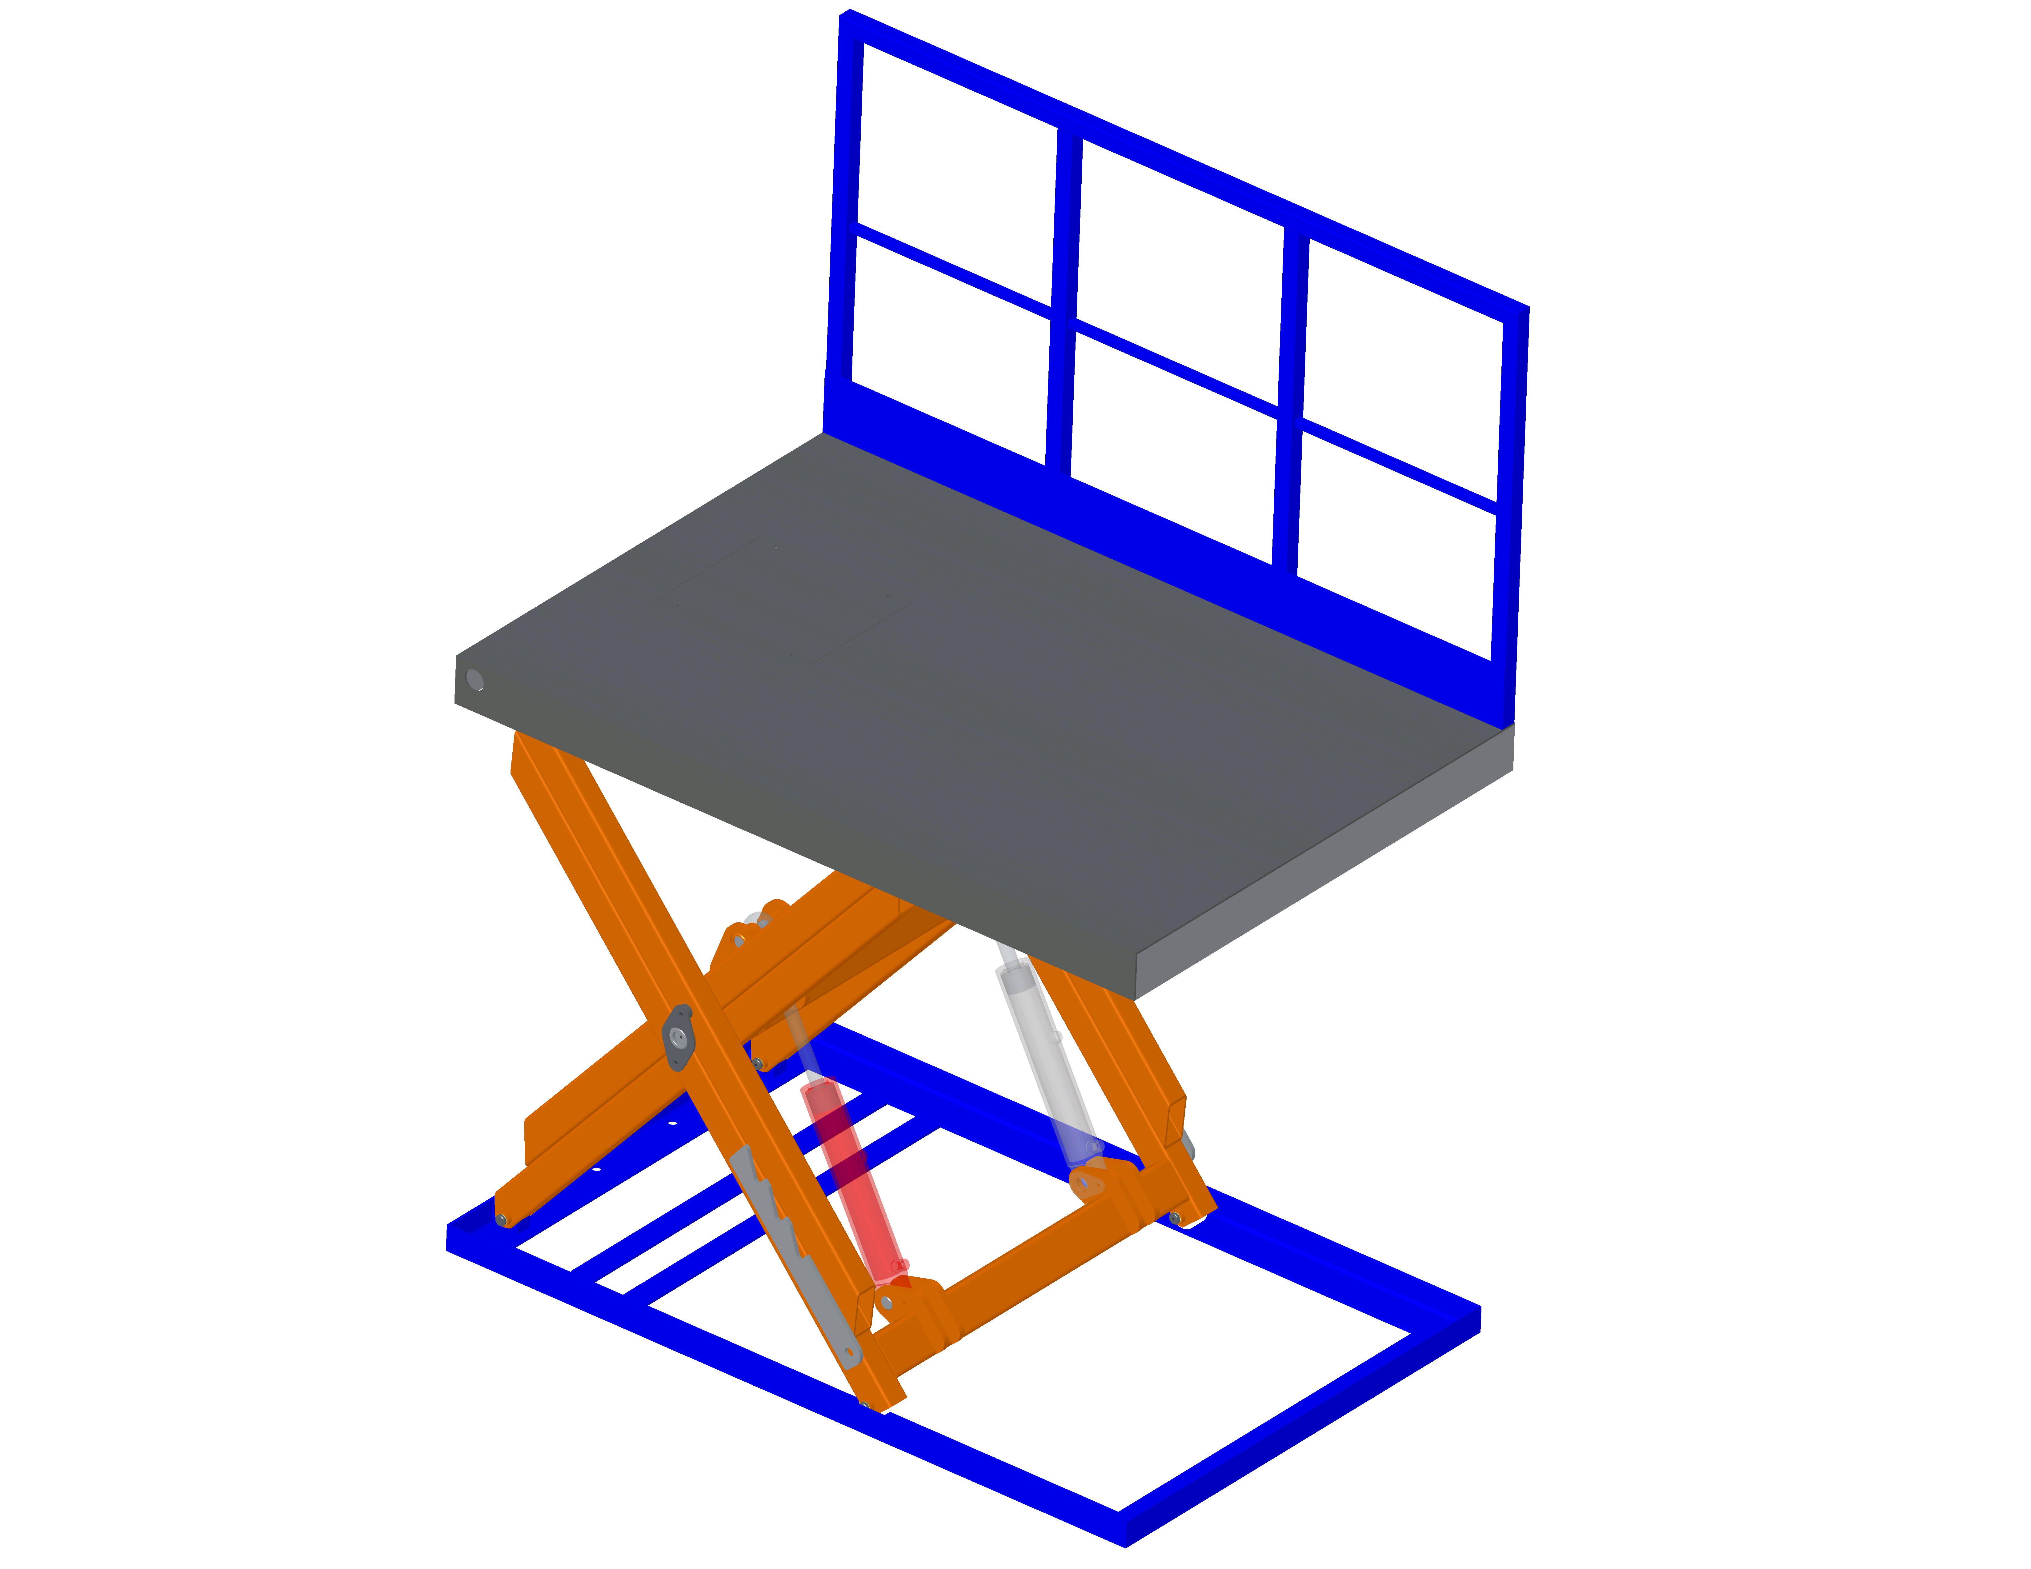
Ограждение с калиткой |  |  |  | Ограждение
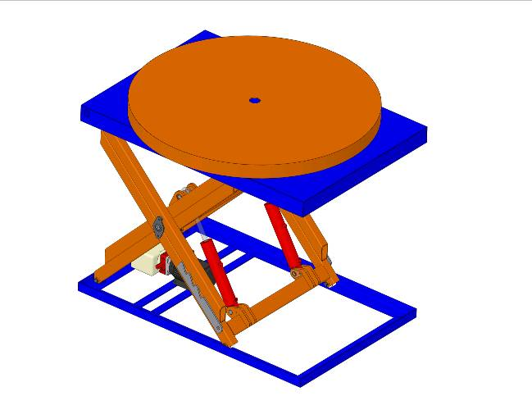 |  |  |  | 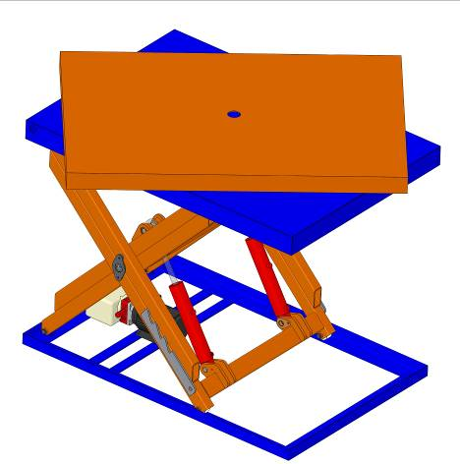
Круглая  поворотная платформа |  |  |  | Прямоугольная  поворотная платформа

Подъемники для грузов |  | ЛИСТ ЗАКАЗА

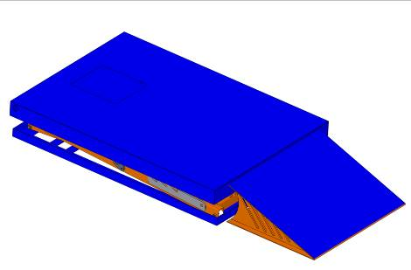 |  |  |  | 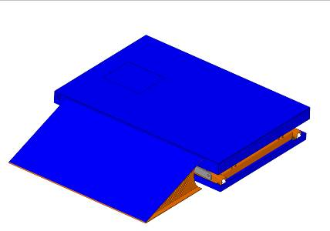
Погрузочная подставка  (короткая сторона) |  |  |  | Погрузочная подставка  (длинная сторона)
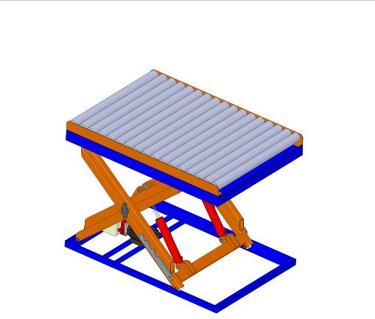 |  |  |  | 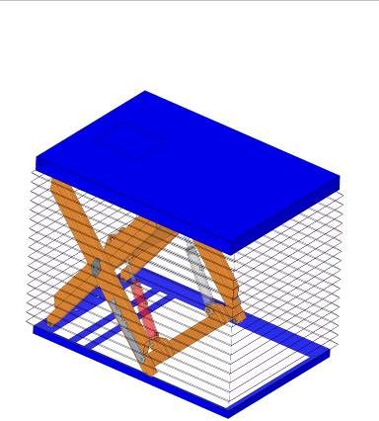
Роликовый конвейер |  |  |  | Защитная сетка
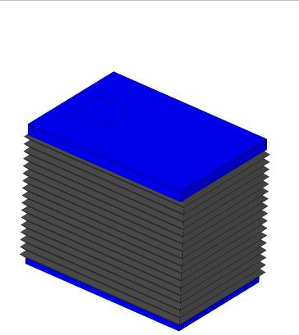 |  |  |  | 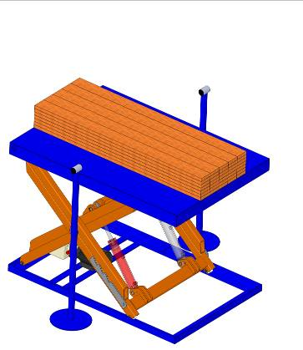
Защитная гофра |  |  |  | Фотоэлементы
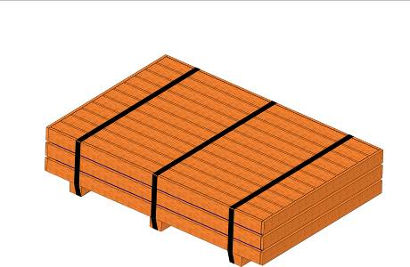

Упаковка

